Задание №12 Spring Framework (Model, Service, DI)

1) Создадим новый проект через Spring Initializer и добавим следующие технологии

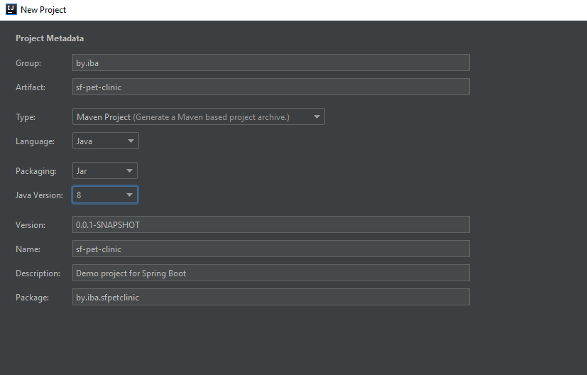

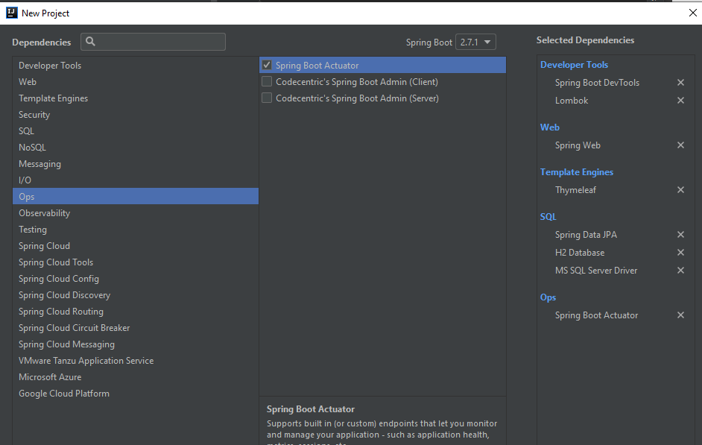

1. Dependency Injection
Паттерн «инверсия управления» (Inversion of Control - IoC), а конкретнее паттерн «внедрения зависимости» (Dependency Injection - DI).

Паттерн используется для связи друг с другом контроллеров, сервисов и репозиториев. Рассмотрим пример обращения клиента (фронтенд) к серверу (бэкенд):
1) Запрос клиента имеет определенный путь, который должен совпадать с конкретным и единственным сервлетом сервера. Сервлет – интерфейс Java, выполняющий роль сервера для единственного вида запросов. Для проверки совпадения и передачи управления сервер сверяет путь запроса с сервлетами из контейнера сервлетов
2) Контейнер сервлетов вызывает метод контроллера, сверяя тело запроса, параметры, заголовки и возвращаемый тип. Контроллер, произведя базовые преобразования типов передает управления сервису(-ам)
3) Сервис в свою очередь выполняет всю бизнес-логику приложения. В зависимости от поставленной задачи он может производить вычисления и/или передавать выполнения репозиторию(-ям)
4) Репозиторий является прослойкой между бизнес-логикой приложения и источником данных (сервером СУБД в нашем случае). Он преобразует программные задачи в SQL-запросы, выполняемые сервером СУБД
5) После выполнения всей иерархии компонентов (все классы, которые могут выступать в роли инжектора в паттерне внедрения зависимости называются компонентами) выполнение передается обратно вверх (отсюда и названия паттерна – «инверсия управления») и клиент либо получает ответ с требуемыми данными, или ошибку с кодом и сообщением

Архитектура паттерна «Controller, Service, Repository»
Процесс обработки показан на диаграмме последовательности

Обработка запроса состоит из 7 уровней:
1. Пользователь
2. Компонент (фронтенд)
3. Сервис (фронтенд)
4. Контроллер (бэкенд)
5. Сервис (бэкенд)
6. Репозиторий (бэкенд)
7. База данных

Позже у нас будет Repository, отвечающий за работу с данными, Service, где будет разная логика взаимодействия и Controller будет только обрабатывать запросы и вызывать нужные методы сервиса.

2. Entity
Сущности необходимы для того, чтобы работать в коде с объектами предметной области. Созданные классы сущностей должны совпадать с данными.
Для доступа к данным будем использовать технологию JPA, а в качестве провайдера - Hibernate.
Итак, мы хотим, чтобы объекты класса могли быть сохранены в базе данных. Для этого класс должен удовлетворять ряду условий. В JPA для этого есть такое понятие как Сущность (Entity). Класс-сущность это обыкновенный POJO класс, с приватными полями и геттерами и сеттерами для них. У него обязательно должен быть не приватный конструктор без параметров (или конструктор по-умолчанию), и он должен иметь первичный ключ, т.е. то что будет однозначно идентифицировать каждую запись этого класса в БД.
Для конфигурирования любой новой сущности обязательными являются два действия: маркирование класса – сущности аннотацией @Entity, а также выделение поля, которое выступит в качестве ключевого. Такое поле необходимо маркировать аннотацией @Id.
@Entity — указывает на то, что данный класс является сущностью.
@Table — указывает на конкретную таблицу для отображения этой сущности.
@Id — указывает, что данное поле является первичным ключом, т.е. это свойство будет использоваться для идентификации каждой уникальной записи.
@Column — связывает поле со столбцом таблицы. Если имена поля и столбца таблицы совпадают, можно не указывать.
@GeneratedValue — свойство будет генерироваться автоматически, в скобках можно указать каким образом. Не будем сейчас разбираться как именно работают разные стратегии. Достаточно знать, что в данном случае каждое новое значение будет увеличиваться на 1 от предыдущего.
Можно для каждого свойства еще дополнительно указать много чего еще, например, что должно быть не нулевое, или уникальное, указать значение по-умолчанию, максимальный размер и т.д. Это пригодится если нужно сгенерировать таблицу на основании этого класса, с Hibernate есть такая возможность.
Если между сущностями существуют связи, то они тоже конфигурируется при помощи аннотаций уровня полей. Это аннотации @OneToMany, @ManyToOne и @ManyToMany. Соответственно для того, чтобы связать две сущности по некоторому полю, необходимо использовать соответствующие типу связи аннотации.

3. Service
Все классы этого уровня будут взаимодействовать с базой данных посредством экземпляров классов репозиториев соответствующих классам сущностей. Каждый класс этого уровня имеет свои специфичные методы бизнес-логики.
4. Контроллеры

Классы контроллеров состоят из набора методов, которые обрабатывают запросы, поступающие от клиента. В данном случае это запросы, отправляемые с web части проекта. При помощи аннотаций, предоставляемых фреймворком Spring, необходимо соотнести данные методы с URI и методом запроса.
Контроллеры не содержат сложной логики, а лишь пользуются методами, определенными на уровне бизнес-логики.

- Начнем со слоев. Создадим пакет model. (Пока что без BaseEntity и Speciality)

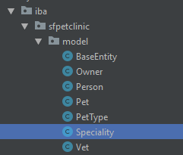

@Data
public class Person {
private String firstName;
private String lastName;
}

@Data
public class Owner extends Person {
}

@Data
public class Vet extends Person {
}

@Data
public class PetType {
private String name;
}

@Data
public class Pet {
private PetType petType;
private Owner owner;
private LocalDate birthDate;
}

2) Мультимодульность
Есть несколько причин делать многомодульные проекты:
- различные части кода актуальны для разных сред. Возможно, вы захотите отделить API.
- есть смысл размещать разные функциональные компоненты в разных модулях.
- у отдельных модулей может быть собственная история версий. Например, API может оставаться очень стабильным в течение длительного времени, но реализация будет часто обновляться.
Даже если вы делаете проект с одним JAR, вам может понадобиться отдельный модуль с тестами.
Добавим в проект новый модуль.

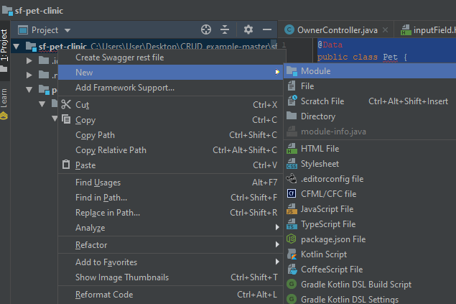
Выберите Maven
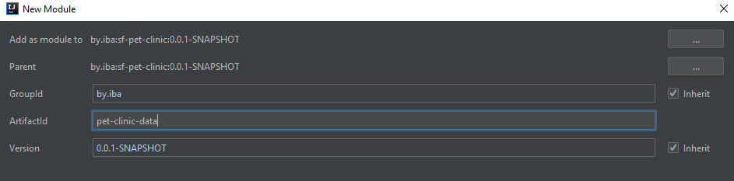
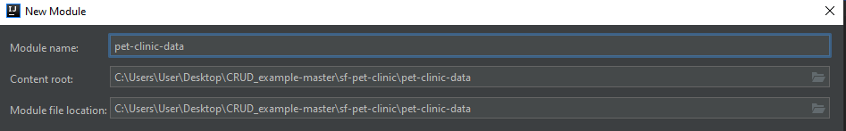
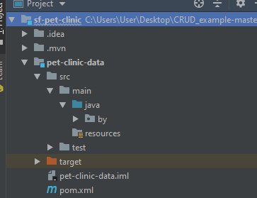
Добавим еще один модуль pet-clinic-web
Перенесем пакет model в pet-clinic-data→scr. A класс с методом main в pet-clinic-web
Папку resource и test тоже нужно перенести в pet-clinic-web. Добавим в модули пакеты с вашим доменным именем и удалим src из главного проекта
Теперь у нас 2 пакета и структура проекта должна быть следующей (Будет только пакет model в data и главный класс в web)
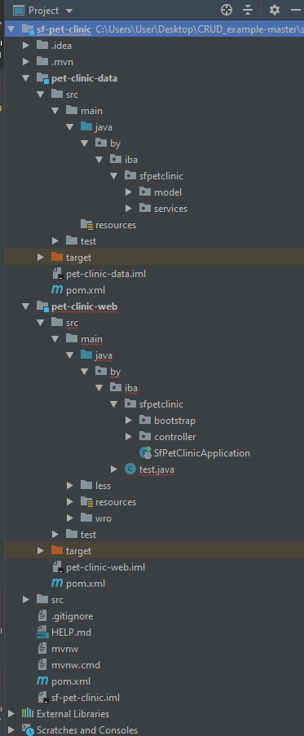

В родительском pom должно появиться два модуля.
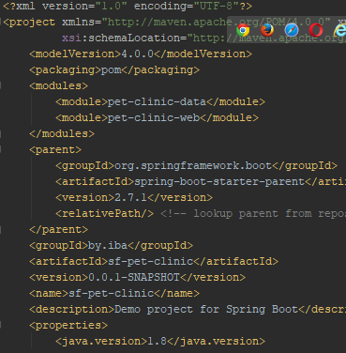

Теперь перенесем некоторые зависимости из родительского pom.xml
Следующие зависимости перенесем из родительского pom.xml в pet-clinic-data

<dependencies>
<dependency>
<groupId>org.springframework.boot</groupId>
<artifactId>spring-boot-starter-data-jpa</artifactId>
</dependency>
<dependency>
<groupId>com.h2database</groupId>
<artifactId>h2</artifactId>
<scope>runtime</scope>
</dependency>
<dependency>
<groupId>com.microsoft.sqlserver</groupId>
<artifactId>mssql-jdbc</artifactId>
<scope>runtime</scope>
</dependency>
<dependency>
<groupId>org.projectlombok</groupId>
<artifactId>lombok</artifactId>
<optional>true</optional>
</dependency>
<dependency>
<groupId>org.springframework.boot</groupId>
<artifactId>spring-boot-starter-test</artifactId>
<scope>test</scope>
</dependency>
</dependencies>

Также заберем plugin и допишем <executions>

<build>
<plugins>
<plugin>
<groupId>org.springframework.boot</groupId>
<artifactId>spring-boot-maven-plugin</artifactId>
<version>2.4.5</version>
<configuration>
<excludes>
<exclude>
<groupId>org.projectlombok</groupId>
<artifactId>lombok</artifactId>
</exclude>
</excludes>
</configuration>
<executions>
<execution>
<goals>
<goal>repackage</goal>
</goals>
<configuration>
<skip>true</skip>
</configuration>
</execution>
</executions>
</plugin>
</plugins>
</build>
</project>

Обратите внимание pet-clinic-data должен быть перепакован - те будет один большой jar. Поэтому добавлена выше приведенная конфигурация в плагин.
В модуле pet-clinic-web тоже должны появиться зависимости:

<dependencies>
<dependency>
<groupId>by.iba</groupId>
<artifactId>pet-clinic-data</artifactId>
<version>0.0.1-SNAPSHOT</version>
</dependency>
<dependency>
<groupId>org.springframework.boot</groupId>
<artifactId>spring-boot-starter-web</artifactId>
</dependency>
<dependency>
<groupId>org.springframework.boot</groupId>
<artifactId>spring-boot-starter-actuator</artifactId>
</dependency>
<dependency>
<groupId>org.springframework.boot</groupId>
<artifactId>spring-boot-starter-thymeleaf</artifactId>
</dependency>
<dependency>
<groupId>org.springframework.boot</groupId>
<artifactId>spring-boot-devtools</artifactId>
<scope>runtime</scope>
<optional>true</optional>
</dependency>
<dependency>
<groupId>org.springframework.boot</groupId>
<artifactId>spring-boot-starter-test</artifactId>
<scope>test</scope>
</dependency>

Как видите добавлены зависимости между пакетами в pom pet-clinic-web
<dependency>
<groupId>by.iba</groupId>
<artifactId>pet-clinic-data</artifactId>
<version>0.0.1-SNAPSHOT</version>
</dependency>

Выполните команду maven clean и package. Если будет ошибка : Unable to find main class добавьте в свойства pom pet-clinic-data

<properties>
<maven.compiler.source>1.7</maven.compiler.source>
<maven.compiler.target>1.7</maven.compiler.target>
<start-class>by.iba.sfpetclinic.model.main</start-class>
</properties>

Должно получиться следующее

Как видите будет два jar файла для каждого модуля.
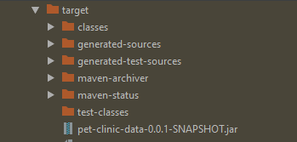

3) Следующая задача создадим интерфейсы для сервисов.
Добавим в pet-clinic-data пакет services интерфесами Owner, Pet, Vet.
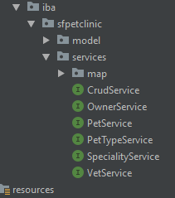

public interface VetService {
Vet findById(Long id);
Vet save(Vet vet);
Set<Vet> findAll();
}

public interface PetService {
Pet findById(Long id);
Pet save(Pet pet);
Set<Pet> findAll();
}

public interface OwnerService {
Owner findByLastName(String lastName);
Owner findById(Long id);
Owner save(Owner owner);
Set<Owner> findAll();
}

4) Добавление ID к классам модели
Добавим новый класс BaseEntity в пакет model.
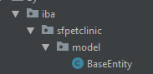
@Data
public class BaseEntity implements Serializable {
private Long id;
}

И сделаем его суперклассом для Person, Pet, PetType

@Data
public class Person extends BaseEntity {
private String firstName;
private String lastName;
}
@Data
public class Pet extends BaseEntity {
private PetType petType;
private Owner owner;
private LocalDate birthDate;
}
@Data
public class PetType extends BaseEntity {
private String name;
}

5) Рефакторинг сервисов
Если посмотреть на сервисы они имеет общие методы, значит можно выделить общий интерфейс. Создадим интерфейс CrudService

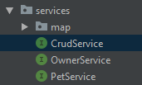

public interface CrudService<T, ID> {
Set<T> findAll();
T findById(ID id);
T save(T object);
void delete(T object);
void deleteById(ID id);
}

Т.к. CrudService содержит нужные методы удалим повторение из исходных сервисов для исключения дублирования.

public interface OwnerService extends CrudService<Owner, Long> {
Owner findByLastName(String lastName);
}
public interface PetService extends CrudService<Pet, Long> {
}
public interface VetService extends CrudService<Vet, Long> {
}

6) Реализуем сервисы
Для этого в пакете services создадим пакет map и добавим абстрактный класс AbstractMapService

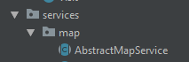

public abstract class AbstractMapService<T, ID> {
protected Map<ID, T> map = new HashMap<>();
Set<T> findAll() {
return new HashSet<>(map.values());
}
T findById(ID id) {
return map.get(id);
}
T save(ID id, T object) {
map.put(id, object);
return object;
}
void deleteById(ID id) {
map.remove(id);
}
void delete(T object) {
map.entrySet().removeIf(entity -> entity.getValue().equals(object));
}
}

Добавим и классы с реализацией для остальных сервисов
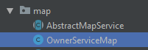

@Service
public class OwnerServiceMap extends AbstractMapService<Owner, Long> implements OwnerService {
@Override
public Set<Owner> findAll() {
return super.findAll();
}
@Override
public void deleteById(Long id) {
super.deleteById(id);
}
@Override
public void delete(Owner object) {
super.delete(object);
}
@Override
public Owner save(Owner object) {
return super.save(object.getId(), object);
}
@Override
public Owner findById(Long id) {
return super.findById(id);
}
@Override
public Owner findByLastName(String lastName) {
return null;
}
}

@Service
public class VetServiceMap extends AbstractMapService<Vet, Long> implements VetService {
@Override
public Set<Vet> findAll() {
return super.findAll();
}
@Override
public void deleteById(Long id) {
super.deleteById(id);
}
@Override
public void delete(Vet object) {
super.delete(object);
}
@Override
public Vet save(Vet object) {
return super.save(object.getId(), object);
}
@Override
public Vet findById(Long id) {
return super.findById(id);
}
}

@Service
public class PetServiceMap extends AbstractMapService<Pet, Long> implements PetService {
@Override
public Set<Pet> findAll() {
return super.findAll();
}
@Override
public void deleteById(Long id) {
super.deleteById(id);
}
@Override
public void delete(Pet object) {
super.delete(object);
}
@Override
public Pet save(Pet object) {
return super.save(object.getId(), object);
}
@Override
public Pet findById(Long id) {
return super.findById(id);
}
}

7) Добавим index страницы и контроллеры

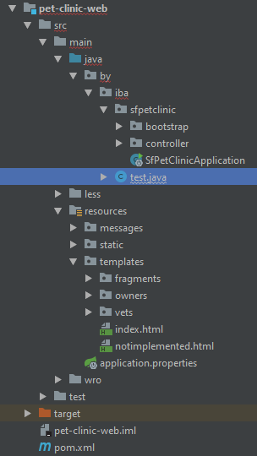

<!DOCTYPE html>
<html lang="en" xmlns:th="http://www.thymeleafe.org">
<head>
<meta charset="UTF-8">
<title>Pet Clinic Index</title></head>
<body>
<h1 th:text="'Index Page'"></h1>
</body>
</html>

Создадим пакет controller и в нем класс IndexController

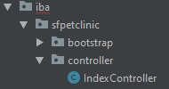

@Controller
public class IndexController {
@RequestMapping({"", "/", "index", "index.html"})
public String index() {
return "index";
}
}

Проверим

Создадим остальные страницы и контроллеры. Это будет папка vet
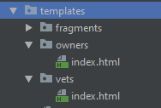
<!DOCTYPE html>
<html lang="en" xmlns:th="http://www.thymeleafe.org">
<head>
<meta charset="UTF-8">
<title>List of Vets</title></head>
<body>
<h1 th:text="'List of Vets'"> List of Vets</h1>
</body>
</html>

И контроллер для Vet

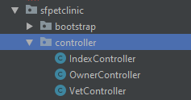

@Controller
public class VetController {
@RequestMapping({"/vets", "vets/index", "/vets/index.html"})
public String listVets() {
return "vets/index";
}
}

Тоже самое делаем для owners

<!DOCTYPE html>
<html lang="en" xmlns:th="http://www.thymeleafe.org">
<head>
<meta charset="UTF-8">
<title>List of Ownter</title></head>
<body>
<h1 th:text="'List of Owners'"> List of Owners</h1>
</body>
</html>

@RequestMapping("/owners")
@Controller
public class OwnerController {
@RequestMapping({"", "/", "/index", "/index.html"})
public String listOwners() {
return "owners/index";
}
}

Проверяем.

8) Передача атрибутов модели
В котроллере вставим ссылки на сервисы и через атрибут передадим на страницы

@RequestMapping("/owners")
@Controller
public class OwnerController {
private final OwnerService ownerService;
public OwnerController(OwnerService ownerService) {
this.ownerService = ownerService;
}
@RequestMapping({"", "/", "/index", "/index.html"})
public String listOwners(Model model) {
model.addAttribute("owners", ownerService.findAll());
return "owners/index";
}
}

@Controller
public class VetController {
private final VetService vetService;
public VetController(VetService vetService) {
this.vetService = vetService;
}
@RequestMapping({"/vets", "vets/index", "/vets/index.html"})
public String listVets(Model model) {
model.addAttribute("vets", vetService.findAll());
return "vets/index";
}
}

Поменяем страницы index




<!DOCTYPE html>
<html lang="en" xmlns:th="http://www.thymeleafe.org">
<head>
<meta charset="UTF-8">
<title>List of Ownter</title></head>
<body>
<h1 th:text="'List of Owners'"> List of Owners</h1>
<table>
<thead>
<tr>
<th>Id</th>
<th>First Name</th>
<th>Last Name</th>
</tr>
</thead>
<tbody>
<tr th:each="owner:${owners}">
<td th:text="${owner.id}"></td>
<td th:text="${owner.firstName}"></td>
<td th:text="${owner.lastName}"></td>
</tr>
</tbody>
</table>
</body>
</html>

<!DOCTYPE html>
<html lang="en" xmlns:th="http://www.thymeleafe.org">
<head>
<meta charset="UTF-8">
<title>List of Vets</title></head>
<body>
<h1 th:text="'List of Vets'"> List of Vets</h1>
<table>
<thead>
<tr>
<th>Id</th>
<th>First Name</th>
<th>Last Name</th>
</tr>
</thead>
<tbody>
<tr th:each="vet:${vets}">
<td th:text="${vet.id}"></td>
<td th:text="${vet.firstName}"></td>
<td th:text="${vet.lastName}"></td>
</tr>
</tbody>
</table>
</body>
</html>

Проверяем.

9) Добавим генерацию Id для AbstractMapService

public abstract class AbstractMapService<T extends BaseEntity, ID extends Long> {
protected Map<Long, T> map = new HashMap<>();
Set<T> findAll() {
return new HashSet<>(map.values());
}
T findById(ID id) {
return map.get(id);
}
T save(T object) {
if (object != null) {
if (object.getId() == null) {
object.setId(getNextId());
}
map.put(object.getId(), object);
} else {
throw new RuntimeException("Object cannot be null");
}
return object;
}
void deleteById(ID id) {
map.remove(id);
}
void delete(T object) {
map.entrySet().removeIf(entity -> entity.getValue().equals(object));
}
private Long getNextId() {
Long nextId = null;
try {
nextId = Collections.max(map.keySet()) + 1;
} catch (NoSuchElementException e) {
nextId = 1L;
}
return nextId;
}
}

Надо убрать в save параметр id во всех классах

package by.iba.sfpetclinic.services.map;
import by.iba.sfpetclinic.model.Pet;
import by.iba.sfpetclinic.services.PetService;
import org.springframework.stereotype.Service;
import java.util.Set;
@Service
public class PetServiceMap extends AbstractMapService<Pet, Long> implements PetService {
@Override
public Set<Pet> findAll() {
return super.findAll();
}
@Override
public void deleteById(Long id) {
super.deleteById(id);
}
@Override
public void delete(Pet object) {
super.delete(object);
}
@Override
public Pet save(Pet object) {
return super.save(object);
}
@Override
public Pet findById(Long id) {
return super.findById(id);
}
}

и т.д. по классам Map

10)Загрузка данных через Bootstrap Data

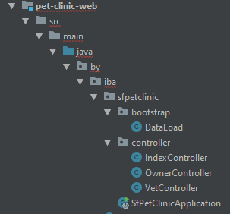

@Component
public class DataLoad implements CommandLineRunner {
private final OwnerService ownerService;
private final VetService vetService;
public DataLoad(OwnerService ownerService, VetService vetService) {
this.ownerService = ownerService;
this.vetService = vetService;
}
@Override
public void run(String... args) throws Exception {
Owner ownerA = new Owner();
ownerA.setFirstName("Olga");
ownerA.setLastName("Star");
ownerService.save(ownerA);
System.out.println(ownerService.findAll().size());
Vet vetA = new Vet();
vetA.setFirstName("Dina");
vetA.setLastName("Big");
vetService.save(vetA);
System.out.println(ownerService.findAll().size());
}
}

Проверяем
Наберите ctrl-shift-i

